Муниципальное бюджетное дошкольное образовательное учреждение

детский сад № 8 муниципального образования Каневской район

**ПОЗНАВАТЕЛЬНЫЙ ПРАКТИКО-ОРИЕНТИРОВАННЫЙ ПРОЕКТ**

**ДЛЯ ДЕТЕЙ СТАРШЕЙ ГРУППЫ «В ГОСТИ К МАМЕ НА РАБОТУ».**

Авторы: воспитатель Кирильченко Елена Андреевна

Учитель-логопед Моруженко Елена Валериевна

ст. Привольная, 2024.

**Паспорт проекта**

|  |  |  |
| --- | --- | --- |
| 1. | Наименование  проекта | «В гости к маме на работу» |
| 2. | Авторы  проекта | Кирильченко Елена Андреевна, воспитатель  Моруженко Елена Валериевна, учитель-логопед |
|  | Сроки  реализации | Краткосрочный (01.04.2024-19.04.2024) |
| 3. | Тип проекта | Познавательный практико-ориентированный |
| 4. | Участники | Дети 6-7 лет, воспитатели, родители воспитанников, учитель-логопед. |
| 5. | Целевая  группа | Воспитанники старшей смешанной дошкольной группы комбинированной направленности (6-7) лет |
| 6. | Цель | расширять и обогащать знания детей о многообразии профессий мам, о его значимости для семьи и общества. |
| 7. | Задачи | - расширять представления детей о профессиях на основе характера выполняемых действий и результатов труда, представлений о целях, мотивах, материалах, действиях и результатах;  - учить отображать представления о труде взрослых в сюжетно-ролевых играх, передавая в игре отношения между взрослыми;  - активизировать в речи слова, родовые и видовые понятия, обобщения, связанные с темой;  - расширять кругозор, создавать положительную основу для воспитания социально-значимого поведения;  - воспитывать чувство гордости за свою маму;  - воспитывать уважение к труду взрослых. |
| 8. | Основные  этапы проекта  и сроки  реализации | Организационный  Основной  Заключительный |
| 9. | Условия и  ресурсное  обеспечение | Материально- технические ресурсы:  - групповая комната для занятий с детьми;  - ноутбук;  - принтер;  -мультимедиа;  Методическое обеспечение:  - дидактический материал;  - пособия по проведению игр;  - комплект методической и теоретической литературы.  - разработанные конспекты игр и мероприятий.  - методическая и художественная литература.  - интернет ресурсы.  - сюжетные икартины, презентация, фотографии. |
| 10. | Ожидаемые  результаты | - расширить у детей знания о профессиях, в том числе и профессиях своих мам (место работы, значимость их труда; гордость и уважение к труду своих мам);  - дети должны знать и называть большое количество профессий, орудия труда, уметь составлять описательный рассказ о профессии;  - у детей должно быть сформировано чувство гордости за свою маму и желание помогать и оберегать ее;  - у родителей должен появиться интерес к образовательному процессу, к развитию творчества, желание общаться и играть со своими детьми, участвовать в ОД с детьми в детском саду;  - помочь родителям правильно организовывать совместный семейный досуг;  - поручить детям посильные трудовые обязанности дома и в детском саду. |

**Обоснование проекта**

**Проблема:** большинство детей имеют недостаточно знаний и представлений о профессиях своих мам, имеют недостаточный словарный запас по данной теме. Родители проявляют недостаточно заинтересованности в проведении совместных с детьми сюжетно-ролевых игр («Больница», «Семья», «Парикмахерская», «Магазин», «Школа» и др.)

**Актуальность**: в старшем дошкольном возрасте особое значение для полноценного развития детской личности приобретает приобщение к миру взрослых людей и созданных их трудом предметов. Ознакомление с профессиями родителей обеспечивает вхождение ребёнка в современный мир, приобщение к его ценностям, обеспечивает удовлетворение и развитие познавательных интересов мальчиков и девочек старшего дошкольного возраста. Поэтому и возникла идея создания проекта «Профессии наших мам».

Углубленное изучение профессий через профессии своих родителей способствует развитию представлений об их значимости, ценности каждого труда, воспитывает любовь и уважение к родной маме, к труду близких людей. Является важной составляющей нравственного воспитания детей.

**Цель**: расширять и обогащать знания детей о многообразии профессий мам, о его значимости для семьи и общества.

**Задачи проекта:**

- расширять представления детей о профессиях на основе характера выполняемых действий и результатов труда, представлений о целях, мотивах, материалах, действиях и результатах;

- учить отображать представления о труде взрослых в сюжетно-ролевых играх, передавая в игре отношения между взрослыми;

- активизировать в речи слова, родовые и видовые понятия, обобщения, связанные с темой;

- расширять кругозор, создавать положительную основу для воспитания социально-значимого поведения;

- воспитывать чувство гордости за свою маму;

- воспитывать уважение к труду взрослых.

**Гипотеза**: дети знают, что их мамы работают, но мало знают где, и кем. В ходе реализации проекта, дети получат знания о женских профессиях. Научатся проявлять интерес и уважение к труду мам и отражать свои впечатления в играх и продуктивной деятельности.

**Ожидаемый результат:**

- расширить у детей знания о профессиях, в том числе и профессиях своих мам (место работы, значимость их труда; гордость и уважение к труду своих мам);

- дети должны знать и называть большое количество профессий, орудия труда, уметь составлять описательный рассказ о профессии;

- у детей должно быть сформировано чувство гордости за свою маму и желание помогать и оберегать ее;

- у родителей должен появиться интерес к образовательному процессу, к развитию творчества, желание общаться и играть со своими детьми, участвовать в ОД с детьми в детском саду;

- помочь родителям правильно организовывать совместный семейный досуг;

- поручить детям посильные трудовые обязанности дома и в детском саду.

**Способы контроля результатов:**

- анкетирование родителей;

- диагностика уровня знаний детьми профессий мам;

- наблюдение за играми детей;

- непосредственно образовательная деятельность;

- совместные с родителями развлечения.

|  |  |  |
| --- | --- | --- |
| Что мы знаем о профессиях? | Что мы хотели бы узнать? | Где мы можем узнать? |
| На свете есть много профессий.  Работа доставляет удовольствие. | Как работают мамы?  Почему мамы работают?  Чем отличаются профессии?  Какие бывают профессии?  Чем занимаются мамы разных профессий?  Какие профессии у наших мам?  Какие знания нужны для той или иной профессии? | Рассказы родителей и других взрослых о своей профессии.  Целевые экскурсии.  В библиотеке (научно-популярная, энциклопедическая литература).  В интернете.  Просмотр телепередач. |

**Этапы работы над проектом:**

|  |  |  |  |  |
| --- | --- | --- | --- | --- |
| **Этап** | **Для детей** | | **Для родителей** | **Для воспитателей** |
| Подгото  вительный | Сбор информации и материала о разных профессиях.  Принести книги Б. Житкова «Что я видел?»  Г. Брагиловской «Наши мамы, наши папы»  В. Маяковский «Кем быть?» | | Беседы с детьми о своих профессиях.  Сбор информации и материала о разных профессиях. | Подобрать художественную литературу (стихи, рассказы, загадки, пословицы, песни), плакаты, иллюстрации, фотографии.  Установить связь с родителями для проведения экскурсий.  Подобрать материалы и игрушки для сюжетно-ролевых игр.  Написать письмо родителям, довести до сведения важность этой проблемы, вовлечь в реализацию проекта. |
| Основной | Рассматривание рисунков, фотографий о профессиях мам.  Знакомство с разными профессиями.  Просмотр видеоматериала.  Знакомство с литературными произведениями: Г. Брагиловская «Наши мамы, наши папы». С. Маршак «Почта». Б. Житков «Что я видел?» В. Маяковский «Кем быть?  Экскурсии и целевые прогулки  Использование игр: дидактических: «Знаю все профессии», «Кому, что нужно для работы?». сюжетно-ролевых: «Стройка», «Столовая», «Больница», «Школа». | | Анкетирование родителей  «Трудовые усилия ребёнка и их оценка в семье»  Подборка художественной литературы по ознакомлению разных профессий.  Экскурсии. | анкетирование;  папки-передвижки, в которых содержится материал о профессиях  картотека подвижных игр, картотека дидактических игр, подборка художественной литературы по ознакомлению с разными профессиями,  конспекты ОД, бесед, досугов и развлечений;  экскурсии.  Беседа на тему: «Мамы разные нужны, мамы всякие важны», «Я горжусь своей мамой».  Вечер загадок о профессиях мам.  Разучивание стихотворений о профессиях мам.  Представление мамами своих профессий. |
| Заключительный | Обсуждение рассказа, ответы на вопросы.  Обсуждение после экскурсии.  Рисунки совместно с родителями.  Выучить слова песни.  Выучить несколько пословиц о труде.  Сбор фотографий, иллюстраций для оформления газеты.  Обсуждение, ответы на вопросы.  Выучить стихотворение.  Беседа.  Выставка рисунков «Кем быть?» | Участие в экскурсии.  Выучить с детьми стихотворения о профессиях.  Рисунки совместно с родителями.  Выучить с детьми пословицы.  Заполнить анкету.  Принести фотографии, иллюстрации, стихи о профессиях. | | Беседа о происхождении профессий.  Чтение рассказа Г. Брагиловская «Наши мамы, наши папы».  Дидактическая игра «Знаю все профессии».  Беседа «Какие бывают профессии?»  Чтение стихотворения С. Маршака «Почта».  Экскурсия на станцию скорой помощи, на инкубатор, в магазин «Магнит», на ферму, встреча с Народным хором казачьей песни «Приволье».  Разучивание стихов по теме.  Сюжетно-ролевая игра «Стройка-Столовая-Больница».  Беседа «Кто добывает нефть? Просмотр фильма о работе нефтяника.  Разучивание песни о труде.  Чтение пословиц о труде.  Беседа «Труд и его значение в жизни ребёнка»  Анкета для родителей «Трудовые усилия ребёнка и их оценка в семье»  Анкета для детей «Любишь ли ты трудиться?»  Коллективная работа, оформление газеты на тему: «Все работы хороши - выбирай на вкус!»  Чтение рассказа Б. Житкова «Что я видел?»  Дидактическая игра «Кому, что нужно для работы?»  Чтение стихотворения В. Маяковского «Кем быть?»  Беседа о том, кем они хотят стать, когда станут взрослыми.  Выставка рисунков «Кем быть?» |
| Презентация проекта | Газета на тему: «Все работы хороши - выбирай на вкус!»  Конкурс рисунков «Моя мама…(название профессии)»  Презентация книжек малышек и папок-раскладушек о профессиях мам (ребёнок совместно с родителями).  Участие во Всероссийском фестивале педагогических практик «Образование. Семья. Здоровье» | | | |

Приложение 1

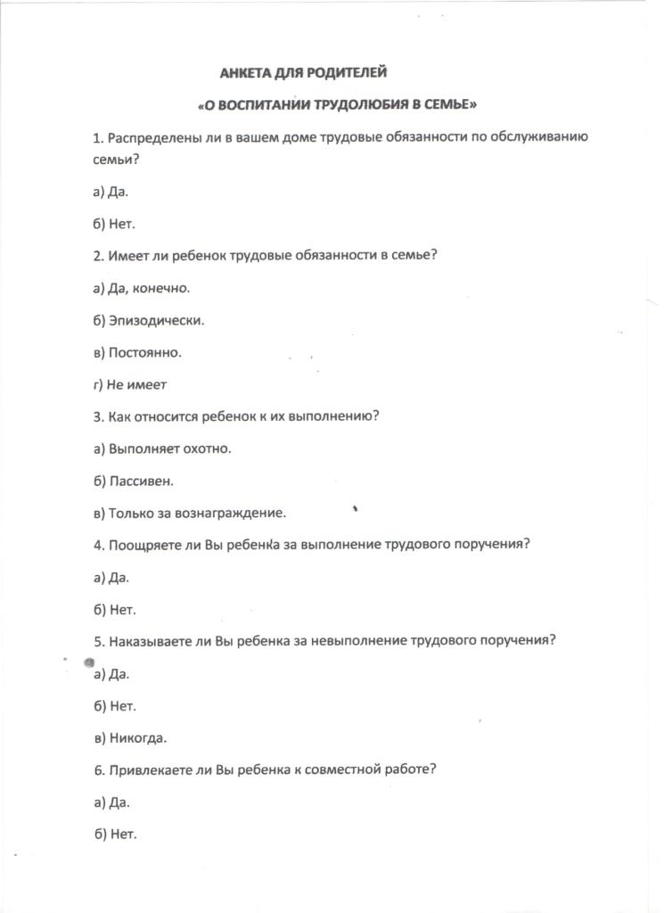

Приложение 2

**Загадки о профессиях взрослых**

|  |  |
| --- | --- |
| Ты учишь буквы складывать,  Считать,  Цветы растить и бабочек ловить,  На всё смотреть и всё запоминать,  И всё родное, русское любить. (*воспитатель*) | С малышами я вожусь,  С ними провожу все дни.  Никогда я не сержусь  На проделки ребятни.  С ними я хожу гулять,  Их укладываю спать.  И, конечно же, люблю  Я профессию свою. (*воспитатель*) |
| Встаем мы очень рано  Ведь наша забота –  Всех отвозить по утрам на работу (*водитель*) | Кто в дни болезней  Всех полезней  И лечит всех от всех  Болезней? (*доктор*) |
| В прошлый раз был педагогом  Послезавтра – машинист.  Должен знать он очень много,  Потому, что он… (*артист*). | Сегодня играла я Бабу – Ягу  А завтра Снегурку  Сыграть Я смогу. (*актриса*) |
| Наведёт стеклянный глаз,  Щелкнет раз – и помнит всё. (*фотограф*) | Кто у постели больного сидит?  И как лечится, он всем говорит;  Кто болен – он капли предложит принять,  Тому, кто здоров, - разрешит погулять. (*доктор*). |
| Мы учим детишек,  Читать и писать,  Природу любить,  Стариков уважать. (*учитель*) | Разгребает снег лопатой,  Подметает двор метлой.  Догадались ли, ребята,  Кто следит за чистотой. (*дворник*) |
| С огнём бороться мы должны –  Мы смелые работники,  С водою мы напарники.  Мы очень людям всем нужны,  Так кто же мы? (*пожарники*) | Если вьётся пламя,  Дым валит столбом,  «сто один» мы наберём,  Его на помощь позовём. (*пожарный*) |
| Вот на краешке с опаской  Он железо красит краской,  У него в руках ведро,  Сам расписан он пестро.(*маляр*) | К своей машине он спешит,  Чтоб завести мотор.  Не любит утром долго спать,  Чуть свет встаёт… (*шофёр*) |
| На такси и самосвале,  На пожарной и на скорой –  Вы, конечно, их узнали –  Трудятся весь день …(*шофёр*) | Завтра утром наша мама  Отправляется в полёт,  Потому что наша мама  Называется… (*пилот*) |
| Ежедневно спозаранку  В руки он берёт баранку.  Крутит, вертит так и сяк,  Но не съест её никак! (*шофёр*) | Скажи, кто так вкусно  Готовит щи капустные,  Пахучие котлеты,  Салаты, винегреты,  Все завтраки обеды? (*повар*) |
| Он на мостике стоит  И имеет грозный вид,  Управляет кораблём.  А бинокль всегда при нём. (*капитан*) | Его приходу  Каждый рад,  Когда на кухне водопад. (*водопроводчик*) |
| Средь облаков на высоте  Мы дружно строим новый дом,  Чтобы в тепле и красоте  Счастливо люди жили в нём. (*строители*) | Ставят ловких две руки  Каблуки на башмаки,  И набойки на каблук –  Тоже дело этих рук.  (*сапожник*) |
| На работе день –деньской  Он командует рукой.  Поднимает та рука  Сто пудов под облака. (*крановщик*) | У этой волшебницы  Этой художницы  Не кисти, не краски,  А гребень и ножницы.  Она обладает таинственной силой:  К кому прикоснётся,  Тот станет красивей! (*парикмахер*) |
| Он принес нам телеграмму  Приезжаю. Ждите. Мама.»  Деду пенсию принёс,  Хоть совсем не дед Мороз.  На ногах с рассвета он.  Кто же это? (*почтальон*). | Я рубашку сшила мишке  Я сошью ему штанишки.  Назови скорей, кто я?  Ну, конечно же … (*швея*) |
| Он бревно отешет ловко  Рамы сделает, навес,  У него смолой спецовка  Как сосновый пахнет лес. (*плотник)* | Складывает цифры  Цифры вычитает.  Доходы и расходы  В отчёте представляет.  Здесь доход, а здесь расход.  Ничего не пропадёт! (*бухгалтер*) |
| Мы защитники страны  Тренированы, сильны.  Пограничники, танкисты,  Моряки, артиллеристы,  Службу мы несём везде:  На земле и на воде.(*военнослужащие*) | Если наводнение  Иль землетрясение,  На помощь нам всегда придёт  И нас от гибели спасёт. (*спасатель*) |
| Он с утра в столовой нашей  Варит суп, компот и кашу. (*повар*) | Из просеянной муки  Он печёт нам пироги,  Булки, плюшки, сайки.  Кто он? Угадай-ка! (*пекарь*) |
| Он одет в камбинезон  Ловко красит рамы он.  Побелил он потолок,  Сделать нам ремонт помог. (*маляр*) | Он вылечит корь,  И бронхит, и ангину,  Пропишет пилюли и витамины. (*врач*) |
| Феном, щеткой и расческой  Ловко сделает причёску.(*парикмахер*) | У него серьезный вид  За порядком он следит.  Ясным днём, ночной порой  Охраняет наш покой. (*милиционер*) |
| У него товаров горы-  Огурцы и помидоры.  Кабачки, капуста, мёд,  Всё он людям продаёт. (*продавец*) | Нам везут песок, бетон.  Дружно потрудиться надо,  Чтоб построить новый дом. (*строитель*) |

Приложение 3

**Беседа "Мамы всякие важны, мамы всякие нужны".**

**Цели:**

 - развитие творческих способностей у учащихся;

 - воспитывать уважительное отношение к матери.

**Задачи:**

 -организация совместной работы учащихся, учителя, социума;

- способствование погружению в будущую проектную деятельность;

- вовлечение учащихся в основные мыслительные операции, к анализу, актуализации и систематизации полученных знаний;

- развитие логического и творческого мышления;

-формирование умения работать в группе.

**Ход мероприятия**.

Никогда не унывает,

 Что мне надо, точно знает.

 Если, вдруг, случится драма,

 Кто поддержит? (мама)

Мама- это  ..(*ответы детей)*

Мать (матерь; мама; уменьшительно-ласкательное мамочка, матушка) — женщина-родитель по отношению к своему ребёнку. Многозначный термин различного восприятия в социальном, культурном или религиозном контексте.

Слово — это тёплое сердце согревает,

И без слова этого жизни не бывает.

Утром, днём и вечером я твержу упрямо это слово вечное, ласковое — … (мама).

Кто вас, дети, больше любит,

Кто вас нежно так голyбит

 И заботится о вас,

Hе смыкая ночью глаз? (мама).

Какое слово все люди произносят первым в своей жизни? Конечно же, это слово «мама». Что для нас ближе, дороже и роднее, чем мама? Ничего.

Слово «мама» прекрасно звучит на разных языках. Именно в нем присутствует неограниченное количество любви и заботы, подаренное тебе всем сердцем. Сердце женщины, которая родила и вырастила ребенка, способно творить для него настоящие чудеса.

Ребята, кем могут работать мамы?

(*ответы детей)*

 Мамы не только хранительницы очага. Они завоевали себе право выбирать любую профессию и доказали, что могут делать всё не хуже мужчин. Женщины покорили космос, служат в российской армии, работают экономистами, менеджерами, финансовыми аналитиками, экологами. Расскажите, кем работают ваши мамы? (ответы кадет)

- Мы гордимся нашими мамами, радуемся их профессиональным достижениям. Но гораздо больше тому, что они вкусно готовят, создают уют в доме, согревают всех своей заботой и любовью.

- Моя мама – домохозяйка. «Что это за профессия?» - спросите Вы. За эту работу не платят зарплату, но домашняя работа не отличается по тяжести от работы в офисе. У наших мам разные профессии, но есть у них и одна общая профессия – хозяйка дома. Дом держится на маме. Она ухаживает за детьми и мужем, готовит, убирает, стирает. Не зря в тувинской пословице говорится что «Женщина - хозяйка в юрте, мужчина – властелин степи».

Знаете ли вы, что в течение года мамы вымывают 18 тысяч ножей, вилок и ложек, 13 тысяч тарелок, 8 тысяч чашек? Общий вес посуды, которую наши мамы переносят из кухонного шкафа до обеденного стола и обратно, за год достигает 5 тонн. В течение года наши мамы проходят за покупками более 2 тысяч километров.

Давайте попробуем сделать так, чтобы этот труд стал легче. Пусть в каждом доме будет посудомоечная и стиральная машины, кухонный комбайн, а если пока не получается их приобрести, то будем всей семьёй помогать маме по хозяйству.

«Мамы разные нужны, мамы всякие важны!» Кем бы ни работала ваша мама, её профессия очень важна. Каждая мама выполняет нужное, главное дело, гордится своей работой.

*Песня «Мамочка, Милая, Мама Моя!» ( для всех)*

 Зореньки краше и солнца милей

Та, что зовётся мамой моей.

 Мамочка, милая, мама моя,

Как хорошо, что ты есть у меня!

 Ветер завоет, гроза ль за окном,

Мамочка в доме – страх нипочём.

 Мамочка, милая, мама моя,

Как хорошо, что ты есть у меня!

 Спорится дело, веселье горой –

Мамочка, значит, рядом со мной.

 Я тебя, мамочка, очень люблю,

Песенку эту я ей подарю.